Počet obyvatel klesl pod 10,9 milionu
12. 06. 2026

Pohyb obyvatelstva – 1. čtvrtletí 2026
Na konci prvního čtvrtletí mělo Česko 10,896 milionu obyvatel, o 19,8 tisíce méně než na počátku roku. Záporná byla jak bilance přirozené měny (−12,6 tisíce), tak zahraničního stěhování (−7,3 tisíce). Počet živě narozených (17,5 tisíce) se dále snížil, meziročně nižší byl i počet zemřelých (30,1 tisíce) a sňatků (3,1 tisíce).
Mezi 1. lednem a 31. březnem letošního roku počet obyvatel Česka poklesl o 19,8 tisíce z 10,916 milionu na 10,896 milionu. Zhruba ze dvou třetin šlo o důsledek převahy zemřelých nad narozenými (o 12,6 tisíce), z jedné třetiny o odraz vyššího počtu vystěhovalých než přistěhovalých (o 7,3 tisíce).
„Zahraniční stěhování skončilo v 1. čtvrtletí zápornou bilancí ve výši −7,3 tisíce osob. Stejně jako v prvním čtvrtletí let 2025 a 2024 bylo i letos záporné saldo odrazem vysokého počtu osob, kterým na konci března skončila platnost udělené dočasné ochrany,“ upřesňuje Michaela Němečková z oddělení demografické statistiky ČSÚ.
Celkem bylo v prvním čtvrtletí evidováno 36,5 tisíce vystěhovalých, meziročně o 1,7 tisíce více. Počet přistěhovalých ze zahraničí do Česka dosáhl 29,2 tisíce a byl meziročně o 5,9 tisíce vyšší, přičemž přibylo zejména přistěhovalých mužů ve věku 19 až 22 let. V obou směrech zahraniční migrace převládali občané Ukrajiny, jejich saldo však bylo záporné (−9,8 tisíce). Největší kladné saldo zahraničního stěhování měli občané Filipín a Slovenska (shodně 0,9 tisíce).
Graf Pohyb obyvatel v 1. čtvrtletí let 2025 a 2026
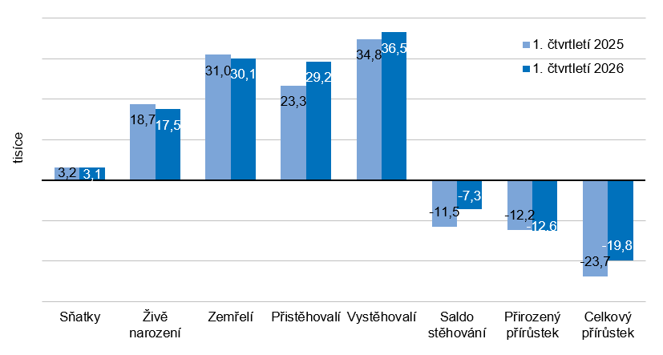
V lednu až březnu letošního roku se živě narodilo 17,5 tisíce dětí, meziročně o 1,2 tisíce, resp. 6 %, méně. Snižování porodnosti pokračuje pátým rokem, ubývá přitom dětí ve všech pořadích. Nejvíce narozených mělo matku ve věku 32 či 31 let.
Během prvního čtvrtletí roku 2026 zemřelo 30,1 tisíce obyvatel Česka, ve srovnání se stejným obdobím roku 2025 o 0,9 tisíce (o 3 %) méně. Nejpočetnější byli zemřelí ve věku 80–84 let (5,5 tisíce) a 75–79 let (5,3 tisíce).
V prvních třech měsících letošního roku se konalo 3,1 tisíce sňatků, o 3 % méně než o rok dříve. Jejich počet se snižuje čtvrtým rokem v řadě. Zhruba dvě třetiny snoubenců uzavíraly první manželství, zatímco jedna třetina manželství vyššího pořadí.

Poznámky:

Veškeré údaje se týkají občanů České republiky a cizinců s trvalým pobytem v České republice, občanů třetích zemí s přechodným pobytem na území České republiky na základě dlouhodobého víza (nad 90 dnů) nebo povolení k dlouhodobému pobytu, občanů zemí EU, Norska, Švýcarska, Islandu, Lichtenštejnska a jejich rodinných příslušníků s hlášeným přechodným pobytem na území České republiky a cizinců s mezinárodní ochranou v České republice a cizinců s udělenou dočasnou ochranou v České republice.
Veškeré údaje za rok 2026 jsou předběžné.
Údaje o rozvodech za 1. čtvrtletí 2026 nejsou obsaženy z důvodu neúplnosti dat přebíraných od MSp ČR.

Zodpovědný vedoucí pracovník ČSÚ: Mgr. Robert Šanda, ředitel odboru statistiky obyvatelstva,
tel. 274 052 160, e-mail: robert.sanda@csu.gov.cz
Kontaktní osoba: Mgr. Michaela Němečková, oddělení demografické statistiky,
tel. 274 052 184, e-mail: michaela.nemeckova@csu.gov.cz
Metoda získání dat: Demografická statistika – výsledky zpracování statistických hlášení řady Obyv a údajů z Cenzového informačního systému
Rozvody – Informační systém Ministerstva spravedlnosti ČR
Stěhování – Informační systém evidence obyvatel (MV ČR) a Cizinecký informační systém (Ředitelství služby cizinecké policie)
Termín ukončení sběru dat: 8. červen 2026
Navazující datová sada: 130062-26 Stav a pohyb obyvatelstva – 1. čtvrtletí 2026
https://data.csu.gov.cz/datastat/dash?aSada=OBY01PD#katalog=34275
Související časové řady: https://csu.gov.cz/produkty/oby_cr_m
Termín zveřejnění další RI: 11. září 2026

Přílohy:
Tab. 1 Počet a pohyb obyvatel (absolutně, relativně, meziroční změny)

